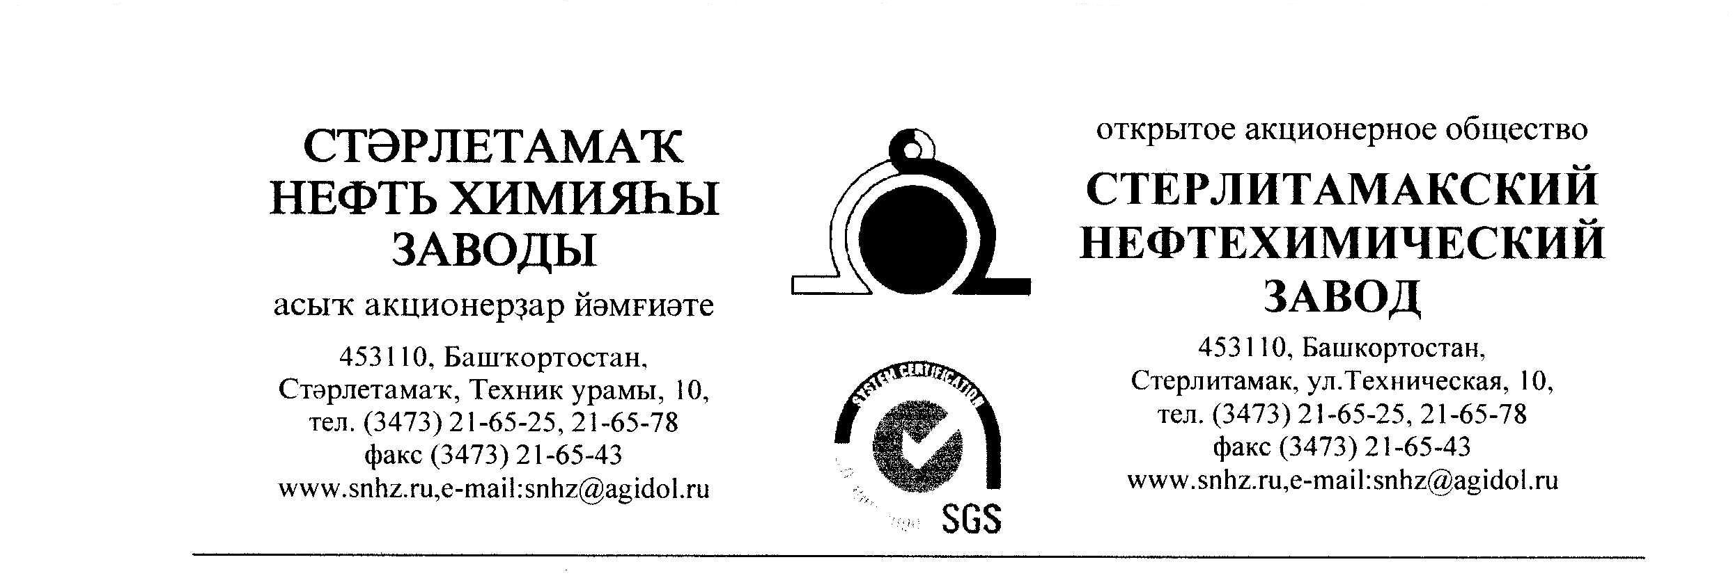
Руководителю предприятия

Прошу Вас выслать в наш адрес по Е-mail: shahmaeva.ar@uktau.ru коммерческое предложение по ценам, с учетом всех максимальных скидок, которые можно применить для нашего предприятия на поставку следующего технического материала:
№/п | Наименование требуемого материала | Кол-во | Ед.измерения | Сумма с НДС
 | Фольга оловянная 0,09 х300х450мм ДПРХХ-09 МД ГОСТ 18394-73 | 3 кг
 |  |  | Итого с НДС
В случае положительного решения, ответ прошу предоставить до 24.08.2022 до 18-00 (мск )по e-mail: shahmaeva.ar@uktau.ru, в коммерческом предложении прошу обязательно указать:
- цена с НДС;
- условия оплаты (наши условия: 100% по факту поставки в теч. 45 дней, при несогласии Вы можете предоставить свои условия);
- сроки и условия поставки;
- обязательно включите в стоимость транспортные расходы до склада АО «СНХЗ»
(453107 Республика Башкортостан, г. Стерлитамак, ул. Техническая, влад. 10);
- пункт отгрузки продукции;

К предложению приложить Паспорт либо сертификат соответствия, представительские документы от завода-изготовителя (сертификат дилера, либо представителя).

С уважением,
Зам начальник ОКО и М Фаизов Р.Г.

